ПРИГЛАШЕНИЕ №
к участию в конкурсе с неограниченным участием

Дата: «30» ноября 2022 г.

ГП «Кара-Балтинский спиртовый завод» (далее - Предприятие) приглашает правомочных поставщиков представить свои конкурсные заявки на закупку Лот № 1. Закупка флаконов ФВ-100-В-28-1-ОС-1 тара медицинского назначения -не более 6,20 сомов за 1 шт.
Описание предмета закупки, характер, перечень, количество, место и сроки поставки, требования, предъявляемые к поставщикам и иные требования установлены в Требованиях к закупке (приложение 1 к Приглашению).
- Для участия в конкурсе необходимо:

1. | Подать конкурсную заявку  в электронном виде согласно Требованиям к закупке (приложение 1)  с установлением пароля доступа | По эл. адресу:  zakupki.ksz@mail.ru | Дата окончания приема конкурсных заявок:  06.12.2022г. 10:00 часов (GMT+6)
2. | Направить пароль для доступа к конкурсной заявке | По электронному адресу:  zakupki.ksz@mail.ru | Дата окончания приема паролей к конкурсным заявкам:  06.12.2022г. до 09:59 часов (GMT+6)
3. | Вскрытие конкурсных заявок состоится: | по адресу: г.Кара-Балта, ул.Кожомбердиева 88а | ДАТА и Время вскрытия конкурсных заявок: 06.12.2022г. в 10:00 часов (GMT+6)

- При наличии вопросов по настоящему Приглашению поставщик может обратиться в Предприятие по электронному адресу: zakupki.ksz@mail.ru за получением разъяснений, но не позднее 3 рабочих дней до истечения окончательного срока представления конкурсных заявок. Разъяснения направляются обратившемуся поставщику по электронной почте, с которой был получен запрос, не позднее трех календарных дней с момента получения запроса.
- При необходимости, Предприятие вправе внести изменения в настоящее Приглашение путем издания дополнений в любое время до истечения окончательного срока представления конкурсных заявок, но в любом случае не позднее 3 (трех) рабочих дней.
- Предприятие может перенести окончательную дату подачи конкурсных заявок на более поздний срок, если вносятся поправки в настоящее Приглашение, о чем Предприятие информирует путем размещения соответствующей информации на официальном сайте Предприятия и информационном ресурсе, где было размещено объявление о проведении настоящего конкурса.
- Порядок подачи конкурсной заявки. Поставщику, желающему участвовать в конкурсе необходимо согласно Требованиям к закупке (приложение 1 к Приглашению) заполнить конкурсную заявку (приложение 2 к Приглашению), приложить требуемые копии документов, установить к ним пароль доступа и отправить в электронном виде на электронную почту, указанную в п. 1 Приглашения, не позднее установленного срока. При этом, Поставщик обязуется сообщить/направить Предприятию пароль доступа не позднее установленного срока и вышеуказанным способом.
Каждый участник конкурса может подать только одну конкурсную заявку.
- Предприятие может установить фиксированную сумму гарантийного обеспечения конкурсной заявки (далее – ГОКЗ). Срок действия ГОКЗ должен совпадать со сроком действия конкурсной заявки. Данное требование устанавливается при необходимости.
ГОКЗ вносится в размере и форме, предусмотренных в конкурсной документации.
ГОКЗ возвращается не позднее трех рабочих дней в случаях:
1) истечения срока действия конкурсной заявки, указанного в конкурсной документации;
2) заключения договора и предоставления ГОИД, если предоставление такого гарантийного обеспечения предусмотрено в конкурсной документации;
3) отзыва конкурсной заявки до истечения окончательного срока представления конкурсных заявок;
4) прекращения процедур закупок без заключения договора.
5. Гарантийное обеспечение конкурсной заявки закупающей организацией удерживается в случаях:
1) отказа подписать договор на условиях, предусмотренных в конкурсной заявке победителя, за исключением случаев, если такой отказ связан с введением режима чрезвычайной ситуации или чрезвычайного положения, при условии опубликования объявления о закупке до введения таких режимов;
2) отказа предоставить гарантийное обеспечение исполнения договора;
3) отзыва конкурсной заявки после ее вскрытия и до истечения срока ее действия;
4) изменения условий конкурсной заявки после вскрытия конвертов с конкурсными заявками.

- Конкурсные заявки, поданные поставщиками позднее указанного срока и/или заявки, к которым не сообщен пароль до установленного срока, не принимаются и не рассматриваются.
Не допускается внесение изменений в конкурсные заявки после истечения срока их подачи.
- Поставщик, подавший конкурсную заявку, может присутствовать на вскрытии конкурсных заявок. На вскрытии конкурсных заявок оглашается цена конкурсной заявки, а также список документов, приложенных к конкурсной заявке, и вносится в протокол вскрытия.
- Во время оценки конкурсных заявок Предприятие вправе обратиться к поставщику за разъяснениями по поводу его конкурсной заявки. Запрос о разъяснениях и ответ на него должны подаваться в письменном виде по электронной почте.
- Оценка конкурсных заявок осуществляется в соответствии с процедурами и критериями, предусмотренными в Требованиях к закупке (приложение 1 к Приглашению). Предприятие вправе запросить у поставщика исправление арифметических ошибок, допущенных в конкурсной заявке.
В случае если по итогам проведенной оценки поставщиками предоставлены конкурсные заявки с одинаковыми ценами и условиями, отвечающие требованиям конкурсной документации, то Предприятие направляет поставщикам, представившим одинаковые цены запрос по электронной почте о возможности снижения цены (предоставления скидки), выигравшей конкурсной заявкой считается заявка поставщика, предоставившего наименьшую цену (наибольшую скидку). В случае если после снижения цены (предоставления скидки) поставщики представили одинаковые предложения (цена, скидка), то победитель определяется посредством случайной выборки.
- Предприятие отклоняет конкурсную заявку в случаях, если:
- участник, представивший конкурсную заявку, не соответствует квалификационным требованиям, установленным в Требованиях к закупке (приложение 1 к Приглашению);
- конкурсная заявка, по существу, не отвечает требованиям, установленным в Требованиях к закупке (приложение 1 к Приглашению);
- технические параметры, предложенные в конкурсной заявке, не соответствуют технической спецификации, установленной в Требованиях к закупке (приложение 1 к Приглашению);
- поставщик представил более одной конкурсной заявки;
- поставщик не предоставил гарантийное обеспечение конкурсной заявки;
- цена конкурсной заявки превышает планируемую сумму закупки;
- Конкурс признается Предприятием несостоявшимся в случаях, когда были отклонены все предложения поставщиков, не поступило ни одного предложения или минимальная цена по конкурсу превышает планируемую сумму закупки.
- Предприятие может отменить конкурс в любое время до заключения договора, если отпала необходимость в дальнейшем приобретении предмета закупки.
- Предприятие в течение двух рабочих дней с момента подведения итогов по конкурсу направляет поставщикам по электронной почте уведомления: победителю о том, что его заявка признана победившей, остальным участникам, что их заявки не признаны победившими.
- Поставщик, определенный победителем конкурса, должен подтвердить уведомление о признании его победителем в течение трех рабочих дней путем направления ответного письма по электронной почте.
- В случае нарушения победителем сроков: подтверждения заключения договора, подписания договора/возврата экземпляра договора Предприятия или внесения гарантийного обеспечения исполнения договора, Предприятие вправе заключить договор с поставщиком вторым в рейтинге.
- Поставщик, участвующий в конкурсе, имеет право подать жалобу Предприятию относительно требований конкурсной документации не позднее двух рабочих дней до даты окончательного срока подачи конкурсных заявок или проведенной оценки по конкурсу не позднее двух рабочих дней после подведения итогов по конкурсу. Жалоба поставщика рассматривается Предприятием в срок до 3-х рабочих дней. В случае несогласия поставщика с решением Предприятия по жалобе, поставщик вправе обратиться в судебные органы.

Приложение:
- Требования к закупке - Приложение №1;
- Форма конкурсной заявки - Приложение №2;
- Проект договора - Приложение №3.

Директор ГП «Кара-Балтинский Ибраев А.Ж
спиртовый завод»

Приложение 1 к Приглашению

Требования к закупке
1.Общие требования
1.1 | Язык конкурсной заявки | Русский (в случае если документ будет составлен на иностранном языке, необходимо предоставить дополнительно перевод на русском языке)
1.2 | Условия и адрес поставки | Поставщик должен доставить, произвести разгрузку продукции за счет собственных сил и средств по адресу:  Кыргызская Республика, г. Кара-Балта, ул. Кожомбердиева 88а
1.3 | Срок поставки | Указаны в разделе 3. СУЩЕСТВЕННЫЕ ТРЕБОВАНИЯ/ТЕХНИЧЕСКИЕ СПЕЦИФИКАЦИИ
1.4 | Условия платежа и срок выплаты | 100 % стоимости договора выплачиваются в течение 5 (пяти) рабочих дней после подписания сторонами приемо-сдаточной документации и предоставления следующих документов  - счет-фактуры на общую стоимость Договора;  - товарной накладной;  - счета на оплату (при необходимости).
1.5 | Цена конкурсной заявки (коммерческое предложение) | В цену, указанную участниками конкурса, должны быть включены все налоги, сборы, и другие платежи, взимаемые в соответствии с законодательством Кыргызской Республики, а также транспортные расходы с учетом доставки, разгрузки Продукции до места назначения Покупателя и иные расходы по выполнению договорных обязательств.
1.6 | Валюта конкурсной заявки | Оплата осуществляется путем перечисления денежных средств на расчетный счет Поставщика.  Для резидентов - Сом КР* (*Примечание: если резидентом КР будет подана конкурсная заявка в другой валюте, то договор будет заключен в национальной валюте по курсу Национального банка КР на день вскрытия).  *Оценка будет производиться в национальной валюте - сом по курсу Национального банка КР на день вскрытия конкурсных заявок.  Оплата осуществляется:  Поставщику - резиденту КР - в сомах КР.
1.7 | Документы:  Для Юридических лиц, копии документов, определяющих организационно-правовую форму юридического лица, место регистрации и основной вид деятельности:  - Свидетельство о гос. регистрации/перерегистрации,  - Устав  - Приказа/решение об избрании/назначении исполнительного органа юр.лица (1-го лица)  Для индивидуальных предпринимателей: Свидетельство о регистрации в качестве индивидуального предпринимателя или действующий патент (при этом вид деятельности должен совпадать с предметом закупки и охватывать минимум период до полной поставки товара и передачи по акту) | Приложить копии  (в случае если, данные документы составлены на иностранном языке, необходимо предоставить дополнительно перевод на русском языке).
1.8 | Предоставить сканированную копию Доверенности на лицо, подписавшее конкурсную заявку и представляющее интересы участника в торгах. Если конкурсная заявка подписана не первым лицом, то необходимо предоставить доверенность на лицо, подписавшее конкурсную заявку и представляющее интересы участника в торгах; | Приложить копии  (в случае если, данные документы составлены на иностранном языке, необходимо предоставить дополнительно перевод на русском языке)
1.9 | Для резидентов:  Регистр-й документ по НДС выданный налоговым органом КР (если участник является плательщиком НДС-12%). | Приложить копии  (в случае если, данные документы составлены на иностранном языке, необходимо предоставить дополнительно перевод на русском языке)
1.10 | Процедуры технического контроля и испытаний, а также авторский надзор, технический надзор или контроль за ходом поставки товаров | Количественный и качественный контроль при приемке товара.
1.11 | Срок действия конкурсной заявки, в календарных днях | 30 (тридцать) календарных дней с даты вскрытия конкурсных заявок
1.12 | Размер Гарантийного Обеспечения Конкурсной Заявки (ГОКЗ) | в денежном выражении в размере 2 (%) от суммы своей конкурсной заявки или форме Банковской гарантии:
1.13 | Размер и форма гарантийного обеспечения исполнения договора (ГОИД) | Поставщик, которому будет присуждено право заключения договора, по итогам конкурса должен внести гарантийное обеспечение исполнения договора (ГОИД), в виде денежных средств, в размере: 2% от общей суммы Договора путем перечисления денежных средств на банковский счет Компании в течение 5 банковских дней с даты заключения Договора.  Порядок возврата ГОИД определяется в договоре.  Форма внесения ГОИД: в виде перечисления денежных средств на банковский счет Покупателя.
1.14 | Критерии оценки | - Соответствие техническим параметрам и характеристикам;  - Стоимость*  * победившей может быть признана Конкурсная заявка, отвечающая, по существу, требованиям конкурсной документации, квалификационным требованиям, техническим параметрам и имеющая наименьшую оцененную стоимость, которая в переводе на Сом КР по курсу Национального банка Кыргызской Республики на дату вскрытия не будет превышать выделяемую Компанией сумму на данную закупку.
1.15 | Гарантия | Срок гарантии составляет 12 месяцев в случае обнаружения дефекта поставщик обязан заменить товар в течении 3 рабочих дней
1.16 | Срок для устранения Дефектов | Если товар не отвечает Техническим спецификациям или в случае обнаружения брака и/или дефекта при поставке товара, Покупатель оставляет за собой право отказаться от них и в таком случае Поставщик обязан заменить забракованный товар в течение 3 (трех) календарных дней без каких-либо дополнительных затрат со стороны Покупателя.
1.17 | Сопутствующие услуги | Упаковка товара (оборудование) должна быть в достаточной мере надежной от порчи (повреждения). При этом, доставка, погрузка, разгрузка товара (оборудования) на склад Покупателя, производится за счет средств и ресурсов Поставщика.
1.18 | Неустойки | Неустойка за несвоевременную поставку/оказания услуг/выполнения работ за каждый просроченный день составляет 1%, но не более 5% от цены Договора.  Неустойка за несвоевременную оплату за каждый просроченный день составляет 1%, но не более 5% от цены Договора
1.19 | Авторский надзор, или Технический надзор, или контроль за ходом выполнения работ | Согласование образцов продукции перед запуском массового производства, количественный и качественный контроль при приемке готовой продукции
1.20 | Общая выделенная сумма по конкурсу | Лот №1 – 12 400 000 сом с учетом НДС
1.21 | Образец товара: | На дату вскрытия заявок, участники конкурса должны предоставить образец согласно Существенным требованиям/Тех. спецификации закупаемой Продукции. По адресу:
2. Квалификационные требования
2.1 | Опыт аналогичных поставок за последний год, (в денежном выражении). (обязательное требование) | Наличие опыта по характеру аналогичных поставок по поставке товаров на сумму не менее суммы лота или эквивалент в долларах США. Приложить копии и/или счет-фактуры, Акты приема передачи оказанных услуг, заключенных договоров,
2.2 | Справка с налоговой об отсутствии задолженности | Приложить сканированную копию справки
2.3 | Справка с Соц. Фонда об отсутствии задолженности по страховым взносам | Приложить сканированную копию справки
2.4 | Техническая спецификация предлагаемых товаров | Приложить заполненную таблицу с описанием технических характеристик предлагаемого товара
* Помимо документов, которые указаны в пунктах 1.7, 1.8, 1.9 и 1.12 (если требуется ГОКЗ) необходимо приложить копии запрашиваемых документов раздела 2 «Квалификационных требований».

* В случае участия в конкурсе простого товарищества, каждый его участник должен отвечать установленным квалификационным требованиям.

* Банковские реквизиты для перечисления ГОКЗ и ГОИД если такие требования установлены свыше:

ИНН: 02102200010047
ОКПО: 22441395
Юр. адрес: г. Кара-Балта ул.
УГНС: 009
БИК: 109005
Банк получатель: ФОАО «Оптима банк» г. Кара-Балта
Расчетный счет: 1090500106300215
Код платежа: 14511
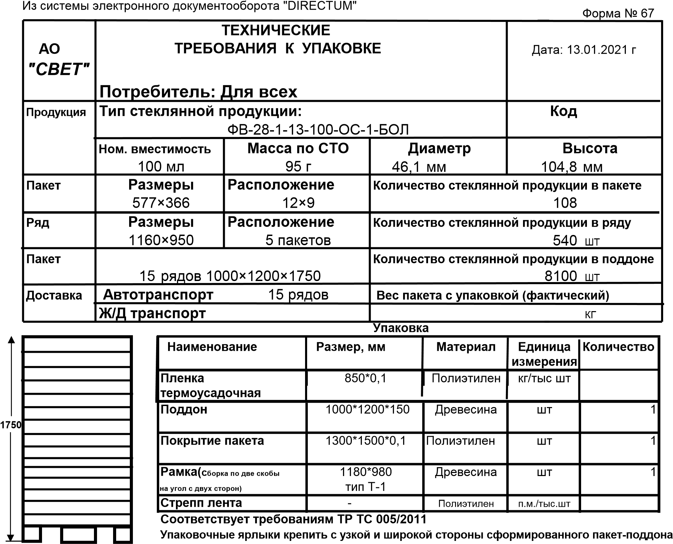
Для обвязки применять по две стрепп ленты с узкой и широкой стороны пакета. На пакет-поддон под рамку укладывать дополнительное покрытие (полиэтиленовую пленку). Пакет-поддон обматывать стрейч пленкой. Расположение стеклянной продукции в пакете
9

366
12
12
577

Формирование пакетов на поддоне1,3,5,7,9,11,13 ряд Формирование пакетов на поддоне 2,4,6,8,10,12,14 ряд
950
1160
950
1160
CТU | Miracoat RP-40 | –
20-40 | 11±3º | –

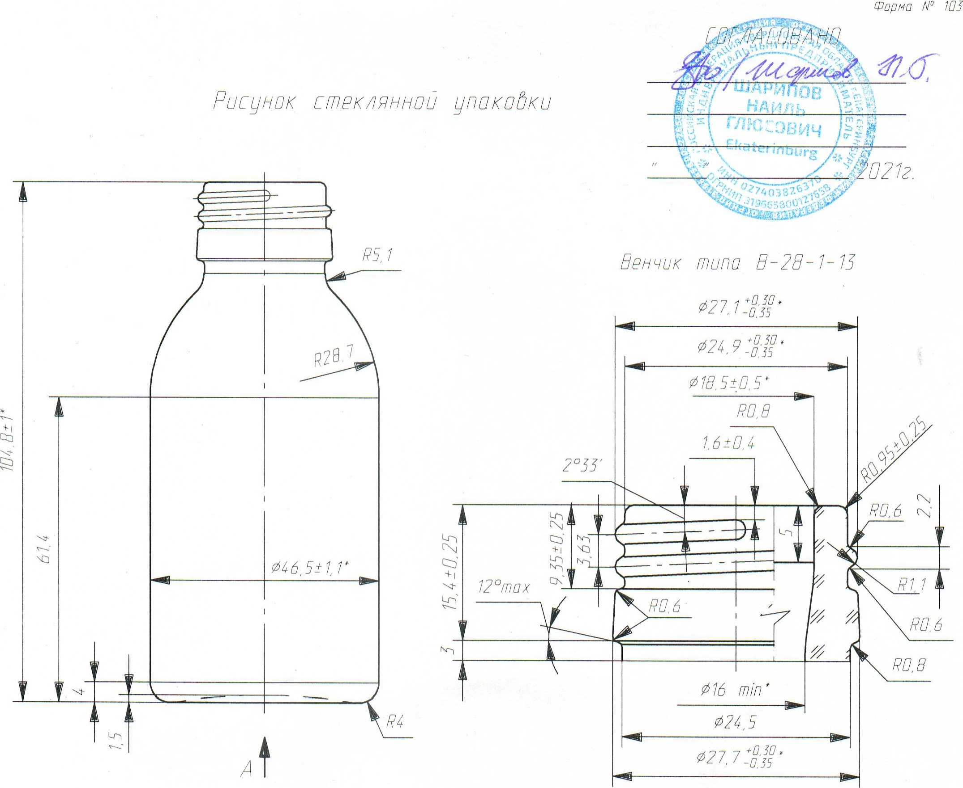
Форма
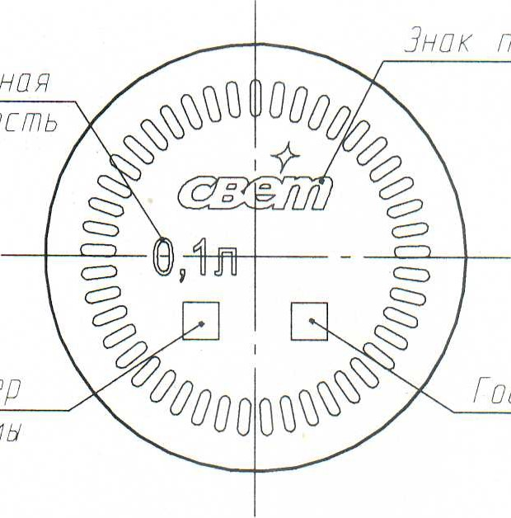

3. СУЩЕСТВЕННЫЕ ТРЕБОВАНИЯ/ТЕХНИЧЕСКИЕ СПЕЦИФИКАЦИИ
№ | Подробное описание | Срок поставки | Количество, шт. | Выделяемая сумма (сом)
1.1 | Флаконы стеклянные для медицинского спирта | 5 рабочих дней | 2 000 000 шт | 12 400 000
1.2 |  |  |  | 12 400 000
2.1
2.2
3.1
3.2
3.3
3.4
4.1
4.2
5.1
5.2
6.1
6.2
6.3

Приложение 2 к Приглашению
Форма

КОНКУРСНАЯ ЗАЯВКА

КОМУ: ГП «Кара-Балтинский спиртовый завод»

На Приглашение № ____ от «__»________2022 г.

ОТ: ____________________________________________________________________________________

(наименование поставщика)

№ лота | Наименование. Подробное описание | Кол-во штук | Цена за ед. с учетом всех налогов | Общая стоимость с учетом всех налогов
 | ИТОГО:

- Срок поставки: ________________________
- Гарантия на товар:______________________

В цену, указанную поставщиком, должны быть включены все налоги, сборы и другие платежи, взимаемые в соответствии с законодательством Кыргызской Республики, накладные затраты, транспортные и другие затраты поставщика.

*Сумма НДС в графах заполняется поставщиком, только в случае если он является плательщиком НДС в Кыргызской Республике на момент подачи конкурсной заявки.
Данная конкурсная заявка действительна в течение 30 (тридцати) календарных дней с даты вскрытия конкурсных заявок.
Подавая настоящую конкурсную заявку, выражаем свое согласие заключить договор (в случае признания конкурсной заявки, выигравшей) на условиях, обозначенных в Требованиях к закупке и по форме Договора согласно приложению 3 к Приглашению.
В случае принятия нашей Конкурсной заявки, мы обязуемся предоставить гарантийное обеспечение исполнения Договора на сумму ________________________________________________, для надлежащего выполнения Договора и в сроки, указанные в Конкурсной документации.

Также подавая конкурсную заявку подтверждаем и гарантируем свою правоспособность, наличие регистрации в установленном законодательством порядке, а также наличие необходимых разрешительных документов на осуществление нашей деятельности. Гарантируем, что лицо, подписавшее настоящую конкурсную заявку, обладает всеми необходимыми полномочиями на ее подписание.

______________________ /_____________________/ ___________________
(ФИО) (должность) (подпись и печать)

«____» ___________ 2022 года
(дата заполнения)

